

LED显示屏规格书
编号 | CO31.25
类型 | P31.25户外格栅幕墙LED显示屏
版本 | 1.0
技术咨询 | 400 618 8884

深圳市联诚发科技股份有限公司
SHENZHEN LCF TECHNOLOGY CO.,LTD.
公司地址：深圳市宝安区宝安大道（固戌）联诚发声光电智慧产业园
联系电话：0755-29173088 资料传真：0755-29173089
企业网址：www.lcf-led.cn www.lcf-led.com
户外格栅屏DIP插灯系列COP31-31D产品规格书

箱体外观图展示
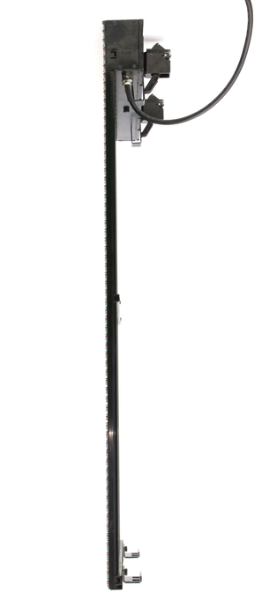
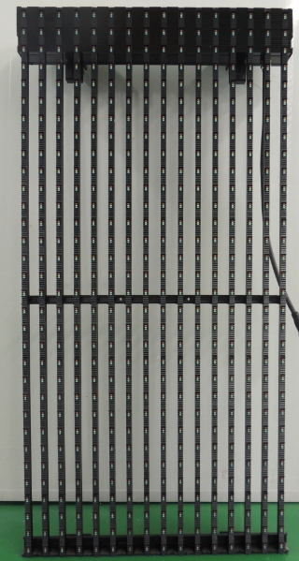
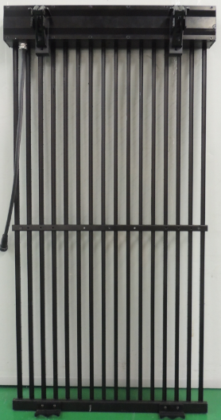

箱体正面 箱体背面 箱体侧面
DIP系列COP31-31D
点间距 | 水平间距31.25mm - 垂直间距31.25mm
单元箱体尺寸 | 宽500mm x高1000mm x厚67mm
单元箱体重量kg/个 | 6.5kg/个
箱体重量kg/m² | 13 kg/m²
最大功耗w /m² | 350 w /m²

LED灯规格参数
A：结构示意图
结构说明：每像素点采用1红1绿1蓝共3颗LED发光管。
灯管封装为：DIP346
B：专业分析
分析项目 | 专业分析内容
配色分析 | 为使配色达到最佳的白平衡效果，配色对LED 发光的亮度有严格要求，其中各种颜色亮度的配色比例为 R：G：B=3:6:1

灯管颜色 | 规格 | 指标（典型值，具体与所选灯有关）
R(红) | 晶元 | 波长：610-630nm，亮度1800mcd（20mA）
G(绿) | 晶元 | 波长：500-538nm，亮度3800mcd（10mA）
B(蓝) | 晶元 | 波长：460-480nm，亮度1200mcd（10mA）

屏体规格参数
项目 | 单位 | 参数
产品型号 |  | CP31-31D
像素间距 | mm | 水平31.25 垂直31.25
像素构成 | DIP | 346 (1R1G1B)
分辨率 | dot/㎡ | 1024
单元箱体尺寸 | mm | 500(W)X1000(H)
单元箱体点数 | dot | 512
单元箱体分辨率 | dot | 16(W)X32(H)
单元箱体重量 | kg/个 | 6.5
箱体重量 | kg/㎡ | 13
单元箱体厚度 | cm | 6.7
安装厚度 | cm | 12.7（含框架厚度6cm）
峰值功耗 | W/㎡ | 350
平均功耗 | W/㎡ | 105
屏幕亮度 | cd/㎡ | ≥6500cd
灰度等级 | bit | 14
色温 | K | 6500-9300k
亮度调整 | 无损灰度 | 0-255级
观看视角 | 度° | 水平 ≥110° 垂直≥50°
最佳视距 | m | 30-600
换帧率 | Hz | 60
控制方式 |  | 同步控制或异步控制
驱动方式 |  | 恒流静态
供电电压 | AC V | 85-250
设计寿命 |  | =10万小时
散热方式 |  | 结构强化自然对流
灯条结构 |  | 单排单列、纵向
灯条宽度 | mm | 9.8
灯条材料 |  | 6061拉伸铝材
镂空率 | % | 70%
防护等级 | IP | 双面整体IP67
工作温度/储存温度 | °C | -35 ~ + 80°C / -55 ~ + 120°C
框架材质 |  | 2.0mm冷轧镀锌钢板
MTBF |  | >=5000H
安装形式 |  | 免工具快速安装
防火性能 |  | 全V0级阻燃
维护速度 |  | 10S/单元
维护方式 |  | 正面、背面

控制系统拓扑图
电脑 LED主控盒 LED分配盒 LED格栅屏

电脑
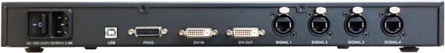
JOY-VIDEO
DVI
USB
LED主控盒
LED分配盒
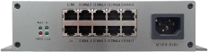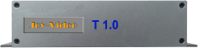
LED分配盒
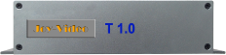
网线

LED格栅屏

